所属団体名
氏 名 |  | 役 職
住 所 | 〒
電話番号 |  | ＦＡＸ
E-mail
所属団体名
氏 名 |  | 役 職
住 所 | 〒
電話番号 |  | ＦＡＸ
E-mail

＜協働の現場を訪ねる「サシバの里づくりを体感しよう」の概要＞
○日 時：2021年12月5日（日）9：3０～１2：3０
○集 合：「道の駅サシバの里いちかい」に9:30 芳賀郡市貝町市塙1270 TEL:0285-81-5401
※お車は、「道の駅サシバの里いちかい」駐車場に駐車してください。
※道の駅からサシバの里自然学校までは、徒歩で移動します。（約５分）
○講座場所：「サシバの里自然学校」 芳賀郡市貝町市塙720 TEL:0285-81-7754
○持ち物等
・筆記用具、飲み物、帽子・マフラー・手袋・傘等
・雨天決行ですので、歩きやすい服装・靴でお越しください。
・寒さ対策も適宜よろしくお願いします。
※感染状況によっては内容が変更となる可能性がありますので、ご注意ください。
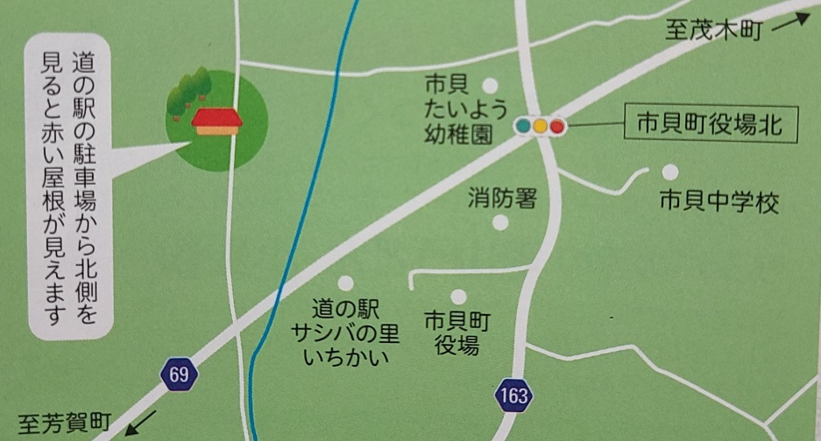
●問合せ先
NPO法人とちぎ協働デザインリーグ
〒320-0032宇都宮市昭和2-2-7
とちぎボランティアNPOセンター MB35
TEL070-4288-7400
FAX028-333-1343
E-mail info@tochigi-tcdl.net

